Anamorfose opdrachten

Opdracht 1
a. Plaats een cilindervormige spiegel op een stuk papier en probeer, terwijl je in de spiegel kijkt, een aantal rechte horizontale lijnen te tekenen (dus zó dat je de lijnen in de spiegel als recht ziet).
b. Probeer weer, terwijl je in de spiegel kijkt, een aantal rechte lijnen te tekenen maar nu zo dat ze in de spiegel verticaal zijn.

Opdracht 2
Probeer ook eens een patroon te tekenen dat in de spiegel een rechthoekig rooster is.

Het lijkt alsof de horizontale lijnen het spiegelbeeld zijn van cirkels met hetzelfde middelpunt als dat van de cilinder. De verticale lijnen lijken allemaal uit het middelpunt van de cilinder te komen.
We noemen zo’n rooster een getransformeerd rooster. Het wordt na spiegeling in een cilindrische spiegel terug vervormd tot een normaal, rechthoekig rooster. Originelen in dit getransformeerde rooster worden in de spiegel terug gevormd tot normale afbeeldingen.

Opdracht 3
Maak met behulp van passer en liniaal een getransformeerd rooster en teken hierin een vierkant zó dat je in de spiegel onderstaande afbeelding ziet.

In veel gevallen voldoet dit getransformeerde rooster aardig en het is eenvoudig te maken. Maar als je nauwkeuriger kijkt is het gespiegelde rooster in de cilinder niet helemaal rechthoekig. De horizontale lijnen zijn in de spiegel nog steeds gebogen.
Teken je, terwijl je in de spiegel kijkt, een horizontale lijn, dan blijkt dat de lijn op het papier niet dezelfde kromming heeft als de spiegel. In onderstaande afbeelding is dat te zien:

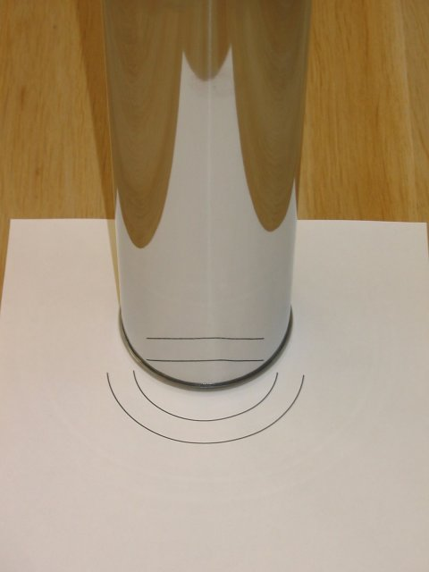

De kromming van de lijnen is sterker dan die van de cilinder.
Dat is wel in te zien want een gebogen lijn en zijn bijbehorende spiegelbeeld (een horizontale lijn in de spiegel) raken elkaar natuurlijk op de spiegel.

En hoe zit dat met verticale lijnen?
We onderzoeken dit laatste aan de hand van een experiment.
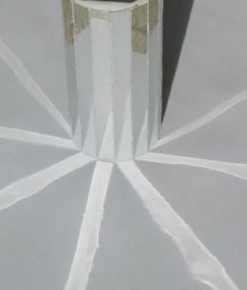
We gebruiken een regelmatig prisma met spiegelende zijvlakken. Op dit prisma laten we een lichtbundel vallen (zie de foto hiernaast). De teruggekaatste stralen vormen een waaier van lichte strepen op het papier, terwijl in de spiegel zelf deze ”lijnen” als evenwijdige lijnen te zien zijn.

Opdracht 4

Voer dit experiment uit. Teken de verlichte stralen over en plaats daarna een cilindervormige spiegel op de plek van het prisma. Omschrijf wat je in de spiegel ziet.
De meetkunde

Omdat we nog niet weten hoe het getransformeerde rooster er precies uitziet maar wel hoe het spiegelbeeld moet worden, beginnen we met het spiegelbeeld.
We zoeken dus een spiegeling van een punt binnen de cirkel (P) naar een punt buiten de cirkel (Q).

We maken gebruik van het feit dat de cirkelvormige spiegel in elk punt kan worden vervangen door een rechte spiegel die raaklijn is aan de cirkel in dat punt.

Het gaat om de volgende constructie:

De lijn n geeft de kijkrichting aan.
Construeer een lijn k door P evenwijdig aan n.
Teken de straal naar punt R, het snijpunt van k met de cirkel.
Teken in punt R de loodlijn m op deze straal (dit is de raaklijn aan de cirkel).
Spiegel punt P in lijn m.

We gebruiken Cabri om deze constructie uit te voeren.

Opdracht 5
Voer deze constructie uit in Cabri.

Open Cabri.
Teken een verticale lijn. (Tip: Houd bij het tekenen van de lijn de shift-toets ingedrukt)
Teken een cirkel.
Teken een punt P binnen de cirkel.
Teken door P een evenwijdige lijn aan de eerder getekende lijn.
Teken het lijnstuk van met middelpunt M naar het snijpunt R (de straal van de cirkel).
Teken de loodlijn in R op MR
Teken het spiegelbeeld Q van punt P in deze laatste lijn.

De kracht van Cabri is dat je punt P kunt bewegen en dan kan zien wat er met punt Q gebeurt.

Om een beter inzicht te krijgen spiegelen we in een keer een lijnstuk.
Hiervoor gebruiken we de optie “meetkundige plaats”.

Opdracht 6
Begin met een nieuwe constructie in Cabri.
Teken een cirkel met daarin een (horizontaal) lijnstuk.
Teken een punt P op dit lijnstuk.
Maak opnieuw de constructie uit opdracht 5.
Teken nu de meetkundige plaats van Q ten opzichte van P.
Dit is de verzameling beeldpunten Q als P het lijnstuk doorloopt.
De opdracht vind onder de vijfde knop van links.
(Aanwijzing: Klik eerst op Q en daarna op P)

Opmerking:
Als het niet direct lukt de constructies uit te voeren kun je ze als macro inlezen.

Opdracht 7
Construeer onderstaande figuur.
(Gebruik daarbij eventueel de macro “Spiegeling van Punt”.)
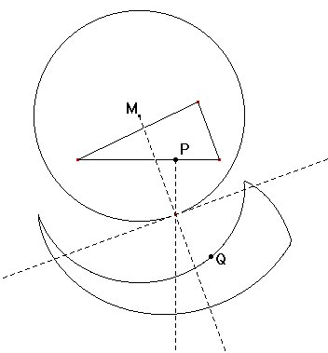

Met behulp van Cabri kun je vrij eenvoudig een getransformeerd rooster maken.
Dit kun je gebruiken als basis voor een tekening.

Opdracht 8
Gebruik het rooster op de volgende pagina om een mooie tekening te maken.

Bijlage

We kunnen het probleem ook algebraïsch benaderen.

Teken een cirkel met middelpunt $M(0,0)$ en straal r.
P ligt binnen de cirkel. Lijn l is de verticale lijn door P.
MR is straal naar het snijpunt van deze lijn met de cirkel
Lijn m staat loodrecht op deze straal.
Q is het spiegelbeeld van P in lijn m.

Neem $P(x,y)$ en $Q(x_{1},y_{1})$
Noem $∠\text{MRS}=α$.
Nu geldt: $\text{sin}α=\frac{\text{MS}}{r}=\frac{x}{r}$ en $\text{cos}α=\frac{\text{SR}}{r}=\frac{\sqrt{r^{2}−x^{2}}}{r}$
En ook: $\text{sin}(2α)=2\text{sin}α\text{cos}α=2⋅\frac{x}{r}⋅\frac{\sqrt{r^{2}−x^{2}}}{r}=\frac{2x\sqrt{r^{2}−x^{2}}}{r^{2}}$
en $\text{cos}(2α)=1−2{\text{sin}}^{2}α=1−2⋅\frac{x^{2}}{r^{2}}=\frac{r^{2}−2x^{2}}{r^{2}}$

$$∠\text{TRQ}=2⋅∠\text{TRB}=2α$$
$$\text{RQ}=\text{RP}=\text{PS}+\text{RS}=y+\sqrt{r^{2}−x^{2}}$$

In driehoek TSR geldt nu:

$\text{TQ}=\text{RQ}⋅\text{sin}(2α)$ en $\text{RT}=\text{RQ}⋅\text{cos}(2α)$, dus

$$x_{1}=\text{AQ}=\text{AT}+\text{TQ}=x+\text{TS}=x+\left(y+\sqrt{r^{2}−x^{2}}\right)⋅\frac{2x\sqrt{r^{2}−x^{2}}}{r^{2}}$$
en

$$y_{1}=−\text{SR}−\text{RT}=−\sqrt{r^{2}−x^{2}}−\left(y+\sqrt{r^{2}−x^{2}}\right)⋅\frac{r^{2}−2x^{2}}{r^{2}}$$

Bovenstaande transformatieformules beelden $P(x,y)$ af op $Q(x_{1},y_{1})$
Tekenen met Winplot
(of met een ander plotprogramma)

Nu we de transformatieformules kennen, kunnen we ook parameterkrommen tekenen.
Voor parameterkrommen geldt:

In het rechte rooster: $\left\{\begin{matrix}x=f(t) \\ y=g(t)\end{matrix}\right.$

In het getransformeerde rooster: $\left\{\begin{matrix}x_{1}=f(t)+\left(g(t)+\sqrt{r^{2}−{\left(f(t)\right)}^{2}}\right)⋅\frac{2⋅f(t)⋅\sqrt{r^{2}−{\left(f(t)\right)}^{2}}}{r^{2}} \\ y_{1}=−\sqrt{r^{2}−{\left(f(t)\right)}^{2}}−\left(g(t)+\sqrt{r^{2}−{\left(f(t)\right)}^{2}}\right)⋅\frac{r^{2}−2⋅{\left(f(t)\right)}^{2}}{r^{2}}\end{matrix}\right.$

We kunnen deze formules gebruiken om een getransformeerd rooster te tekenen.

Voor een horizontale lijn $y=b$ kun je schrijven $\left\{\begin{matrix}x=t \\ y=b\end{matrix}\right.$

In het getransformeerde rooster wordt dit: $\left\{\begin{matrix}x_{1}=t+\left(b+\sqrt{r^{2}−t^{2}}\right)⋅\frac{2⋅t⋅\sqrt{r^{2}−t^{2}}}{r^{2}} \\ y_{1}=−\sqrt{r^{2}−t^{2}}−\left(b+\sqrt{r^{2}−t^{2}}\right)⋅\frac{r^{2}−2⋅t^{2}}{r^{2}}\end{matrix}\right.$

In Winplot kun je dit invoeren in “verg, parametrisch” en dan de volgende formules:

f(t) = t+(b+sqrt(r^2-t^2))*(2*t*sqrt(r^2-t^2))/(r^2)
g(t) = -sqrt((r^2-t^2)-(b+sqrt(r^2-t^2))*(r^2-2*t^2)/(r^2)

Stel de parameter r in op 5 (voor een cirkel met straal 5) en maak met de optie “familie” een aantal lijnen door b te variëren van –3 tot 3 in 6 stappen.

Op dezelfde manier gaan we te werk voor een verticale lijn: $\left\{\begin{matrix}x=a \\ y=t\end{matrix}\right.$
Ook hiervan kunnen we een aantal lijnen tekenen met de transformatieformules.

Als we op deze manier een rechthoekig rooster afbeelden dan ontstaat het patroon op de volgende bladzijde.

In dit voorbeeld zijn ook de cirkel en de onvervormde roosterlijnen getekend.

Je kunt dit rooster gebruiken om een tekening te maken.
Nog een voorbeeld met Winplot.
Onderstaande driehoekige figuur kunnen we voorstellen d.m.v. parametervoorstellingen.

In het rechte rooster geldt voor bijvoorbeeld de zijde rechtsonder:
$\left\{\begin{matrix}x=t \\ y=1\text{.}5t−2\end{matrix}\right. \text{met} 0≤t≤2$

In getransformeerde rooster: $\left\{\begin{matrix}x_{1}=t+\left(\left(1\text{.}5t−2\right)+\sqrt{r^{2}−t^{2}}\right)⋅\frac{2⋅t⋅\sqrt{r^{2}−t^{2}}}{r^{2}} \\ y_{1}=−\sqrt{r^{2}−t^{2}}−\left(\left(1\text{.}5t−2\right)+\sqrt{r^{2}−t^{2}}\right)⋅\frac{r^{2}−2⋅t^{2}}{r^{2}}\end{matrix}\right.\text{ met }0≤t≤2$
(waarbij r de straal van de spiegel is)

Voor de andere zijden van de driehoek geldt in het rechte rooster:

$\left\{\begin{matrix}x=t−2 \\ y=−t\end{matrix}\right. \text{met} 0≤t≤2$ en $\left\{\begin{matrix}x=t−2 \\ y=0\text{.}\text{25}t\end{matrix}\right. \text{met} 0≤t≤4$

Ook deze kun je met de transformatieformules omzetten naar het getransformeerde rooster:

Voor de straal van de cirkel is 5 genomen. (r = 5 in de transformatieformules)

Zichtcorrectie.

Als je schuin van bovenaf in de (cilindrische) spiegel kijkt, lijkt de figuur niet helemaal goed. De roosterhokjes zijn niet vierkant doordat vertekening als gevolg van perspectief optreedt.

Dit komt omdat we alleen rekening hebben gehouden met de horizontale kijkrichting
Om dit te corrigeren zijn er twee mogelijkheden:

Vervang in de formules

$$\left\{\begin{matrix}x_{1}=f(t)+\left(g(t)+\sqrt{r^{2}−{\left(f(t)\right)}^{2}}\right)⋅\frac{2⋅f(t)⋅\sqrt{r^{2}−{\left(f(t)\right)}^{2}}}{r^{2}} \\ y_{1}=−\sqrt{r^{2}−{\left(f(t)\right)}^{2}}−\left(g(t)+\sqrt{r^{2}−{\left(f(t)\right)}^{2}}\right)⋅\frac{r^{2}−2⋅{\left(f(t)\right)}^{2}}{r^{2}}\end{matrix}\right.$$

$f(t)$ door bijvoorbeeld $0,8⋅f(t)$ òf $g(t)$ door bijvoorbeeld $1,2⋅g(t)$.
De factor 0,8 (of 1,2) kan ook een andere zijn, afhankelijk van de hoogte van de kijkrichting.

Correctie op g(t) Correctie op f(t)

